新北市政府文化局110年新板藝廊「新秀展演申請計畫」簡章
- 計畫目的
- 新板藝廊位於國鼎公益空間3樓，地處新板特區中心點，鄰近新北市政府及大遠百商圈，透過新板特區空橋系統的串連，具有交通便捷的地理優勢。而位處於社區大樓的空間特性，有利於深入社區、與社區民眾高度互動。
- 積極培育新秀藝術家，挑戰多元、創新的藝術提案。
- 同步推動新板藝廊與社區、城市的連結，增進藝術推廣的效益。
- 主辦單位
新北市政府文化局（以下簡稱「本局」）
- 申請對象及資格
- 非屬各機關學校或社團之畢（結）業製作、學位論文、技術報告、學分取得、升等敘獎、商業營利為目的之提案。
- 具中華民國國籍之個人或持在台居留證（五年以上實際居住時間）之個人；如申請者為兩人以上之團體，由一人代表申請。
- 申請人須有於新北市設籍、居住、就業、就學等其一條件（需檢附證明），如申請者為兩人以上團體須有二分之一人數具前述條件。
- 年齡須40歲(含)以下，且兩年內未曾獲得本局所屬任一場地之申請展通過者。
- 每人限申請1次。
- 展覽場地
新板藝廊第二、三、四展區，場地規格及平面圖請參考附件。
- 展覽日期
展期為110年8月至12月，每檔展覽以2~3個月為原則（含佈卸展），實際展出時間由本局參酌申請者所填展出意願後協調安排。
- 徵選方向：
- 展出形式需配合新板藝廊展覽空間進行規劃或製作。
- 具實驗性、跨領域、前瞻性的藝術創作。
- 展出作品創作內容、媒材不拘，原創新作品比例需佔展出作品總數至少30%以上。（原創新作係指110年1月1日前未在臺灣公開展出之作品）
- 得於展覽期間規劃舉辦相關教育活動。
- 申請方式
- 應備文件：
  - 申請者應填具展覽申請計畫書、個資使用同意書等相關文件。
  - 作品檔案：數位靜態影像檔應拍攝良好、忠實於原作，且為JPGE/PNG格
式，畫素須為300畫素(3Megapixels或2048×1536 pixels) 以上；動態
影像以 AVI、MP4、WMV、MOV等格式，解析度720×480 pixels以上檔案
格式輸出。
  - 未來實際展出作品不得少於申請資料之70%。
  - 檔案繳交後，由本局作為文宣製作、宣傳及存檔之用，恕不作歸還，請自
行留底。
- 收件時間：
請於110年4月30日(五)前，用以下方式擇一申請：
- 紙本寄送：將申請資料紙本一式三份，並檢附一份電子檔存於光碟，光碟片上以油性筆註明申請人姓名及展覽名稱，掛號郵寄至22066新北市板橋區漢生東路166號2樓 新北市政府文化局藝術展演科收，請於信封標明「申請新板藝廊新秀展演申請計畫」，日期以郵戳為憑。
- 專人送達：含快遞、親送等，收件時間週一至週五09:00-17:00，收件日以本局收件章戳為憑。
- 線上申請：於4月30日23:59前將申請資料與作品檔案上傳至雲端資料夾，並將有效連結email至newtaipeigallery@gmail.com，檔案請至少留存一個月。

- 審查作業及評定方式：
(一)錄取審查方式：
採初審及複審2階段辦理：
- 初審：由本局辦理書面資料審查，檢視申請資格、各項申請資料是否符合規定。如有闕漏錯誤，申請者須自接獲本局通知日起7日內補正，超過期限未補正者視同放棄。
2. 複審：由本局召開審查委員會議，本局得聘請相關領域之專家、學者若干
人為審查委員。審查委員應依其專業及經驗，逐一審查送審案件之企畫及
作品數位影像檔以進行審定。
- 審查標準：
- 計畫內容具有實驗性與創新性（35%）
- 計畫內容與空間的適配性（35%）
- 計畫完整度與經費分配可行性（20%）
- 策展或展務執行之實務經驗（10%）
- 結果公告時間：
預定於110年5月底前於本局網站公告評選結果。
- 申請規範與權責：
- 經本局審查通過且經協調安排展出者，由本局依年度預算編列經費，協助辦理展務直接事項如策展費、視覺及空間設計、佈卸展、作品運輸、設備租借及保險費等，每案以新臺幣15萬元為原則，並依政府採購法及文化藝術採購辦法辦理。
- 入選者應與本局共同研商展覽之作品安排、展場規劃、佈卸展日期，並於卸展後回復展覽場地原狀，並配合本局展務期程提供展覽簡介及作品圖檔以利宣傳物之製作。
- 提案內容不得有抄襲、剽竊或任何違反著作權之相關法律。若有著作權其他法令糾紛，本局得取消其提案資格；損害第三方權利者，由申請人自行負責，本局不負相關責任。若因申請人言行致本局名譽受損，本局得追究其法律責任。
- 依排定之檔期按時展出，如因故無法如期展出，應於展出前二個月通知本局；如未先行告知本局者，三年內不得向本局申請展出。
- 展覽開放時間依新板藝廊展覽空間之相關規定辦理。
- 應依本局規定使用場地，如不依規定使用而致使本局有所損害者，應負賠償責任。
- 若申請者只規畫部分展區，本局得自行安排展演者共同展出。
- 不限年度，每人獲得本計畫之權利均以一次為限，不得重複申請。
- 本簡章之展覽相關圖文資料之著作權及著作人格權等智慧財產權屬申請者及創作者所有，惟為配合行銷宣傳及成果結報等，本局得要求提供合宜之圖文檔案及相關資料供合理使用，包含展覽期間宣傳及後續施政成果彙整，除此之外不做其他用途。
- 本局保有變更、修正、停止、補充本計畫一部分或全部之權利，本簡章如有疑義，逕由本局解釋之。本簡章如有未盡事宜，得由本局隨時公告之。
- 本簡章之相關展覽期程及開放時間，及館舍開放規定等，另依據中央疫情指揮中心之最新規定修正。
- 聯絡窗口：
新北市文化局藝術展演科
地址：22066新北市板橋區漢生東路166號2樓
電話：02-29509750分機116 黃小姐
電子信箱：newtaipeigallery@gmail.com

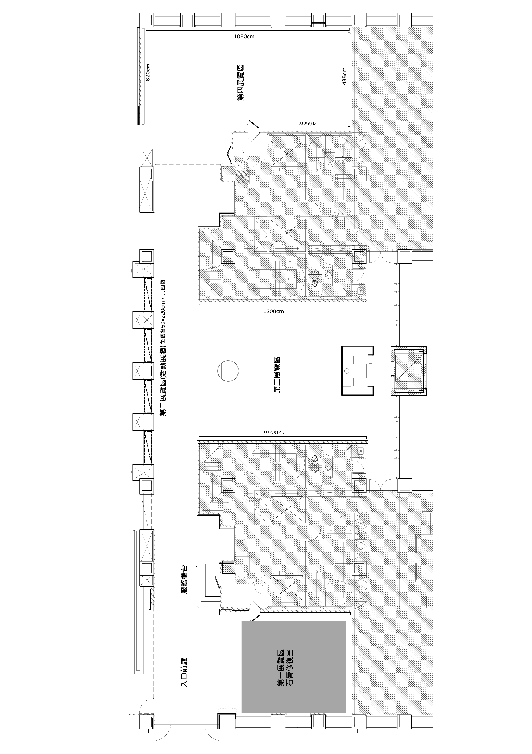
附件－
新板藝廊平面圖
新北市政府文化局
110年新板藝廊「新秀展演申請計畫」
繳交資料總表
- 申請計畫書
(申請人資料表、策展計畫、經費概算表、期程表、相關活動構想)
- 個人資料提供同意書

新北市政府文化局
110年新板藝廊「新秀展演申請計畫」

申請者：
計畫名稱：
申請日期：
新北市政府文化局110年新板藝廊「新秀展演申請計畫」
- 基本資料(個人／團體擇一填寫)
個人資料表
姓名 |  | （中文） |  | （英文）
身分證字號 |  |  |  | 出生年月日
現職
聯絡電話 |  |  |  | 手 機
聯絡地址
Email
有於新北市 |  | □設籍 □居住 □就業 □就學 (※請檢附勾選項目之相關證明文件)
近兩年曾獲本局申請展通過者 |  | □是 □否
學、經歷 | 起訖時間 |  | 學校／機構名稱 |  | 主修／工作內容
作品得獎紀錄 | 年度 |  | 作品名稱
重要策展／展演經歷
(表格若不敷使用請自行增列)

團體資料表
團隊名稱
申請人
聯絡電話
聯絡地址
Email
團隊成員有於新北市 | □設籍 □居住 □就業 □就學 (※請檢附勾選項目之相關證明文件)  (團隊內需至少有二分之一成員符合條件)
近兩年曾獲本局申請展通過者 | □是 □否
團隊簡介
團隊人員
近年重要活動紀錄
(表格若不敷使用請自行增列)
- 「新秀展演申請計畫」展覽規劃
展覽名稱
策展理念﹙以不超過1500字為原則﹚

編號 | 作品名稱 | 創作年份 | 作品媒材  ／影片播放格式 | 裝置完成尺寸（公分）  ／影片長度（分：秒） | 在本次計畫前未曾在臺灣公開發表過（請勾選）
 |  |  |  |  | 是 | 否

展覽空間規劃說明（請以圖說明預定之展場規劃、作品擺放位置，並簡述所需之設備及技術等資料）
預計使用空間：□第二展覽區；□第三展覽區；□第四展覽區（可複選）

- 展覽經費預算表
項目 | 名稱 | 數量 | 單位 | 單價 | 金額 | 預算說明
合計
(表格若不敷使用請自行增列)
- 展覽相關活動構想
活動一
活動介紹：﹙以不超過500字為原則﹚

活動流程：

活動二
活動介紹：﹙以不超過500字為原則﹚

活動流程：

五、預定期程表
請規劃12週的展覽(含佈、卸展)期程：（表格可自行設計）

六、相關證明文件
申請人身分證明文件正反面影印本黏貼處：
正面 | 反面
有於新北市 □設籍 □居住 □就業 □就學 其一 之證明文件
（可檢附設籍證明/租賃證明/工作證明/在學證明、或其他證明方式）

個資使用同意書
新北市政府文化局（以下稱本局）依據個人資料保護法（以下稱個資法）第8條規定，應向臺端告知下列事項，請臺端詳閱：
一、蒐集之目的：
適用於臺端參與本局辦理「110年新板藝廊新秀展演申請計畫」業務或向本局透過電話、傳真、電子郵件或其他傳輸方式提出詢問或建議時，所涉及個人資料蒐集、處理與利用行為。
二、蒐集之個人資料類別：
臺端於本局相關公務申請書及契約書內容等文件所填載或與本局公務往來期間所產生屬於個資法第2 條所定義之「個人資料」。
三、個人資料利用之期間、地區、對象及方式：
（一）期間： 個人資料蒐集之特定目的存續期間、依相關法令或契約約定資料之保存所訂保存年限（如：檔案法等）或本局因執行公務所必須之保存期間。
（二）地區： 臺灣地區。
（三）對象： 包括但不限於下列對象：
1.新北市政府及其所屬機關。
2.配合依法調查之機關。
3.配合主管機關依職權或職務需要之調查或使用。
4.基於善意相信揭露個人資料為法律所必需。
5.臺端於本局網站或依本局所指定網站所為，已違反網站服務條款，損害本局或他人權益，本局揭露個人資料係為採取法律行為所必要者。
6.有利於臺端權益。
7.經臺端書面同意。
8.基於委外契約關係，本局依約履行提供個人資料義務。
（四）方式：以自動化機器或其他非自動化之利用方式。
四、依據個資法第三條規定，臺端得以書面或致電本局保有臺端之個人資料得行使下列權利：
（一）得向本局查詢、請求閱覽或請求製給複製本，而本局依法得酌收必要成本費用。
（二）得向本局請求補充或更正，惟依法臺端應為適當之釋明。
（三）得向本局請求停止蒐集、處理或利用及請求刪除，惟依法本局因執行業務所必須者，得不依臺端請求為之。
五、臺端得自由選擇是否提供相關個人資料：
臺端得自由選擇是否提供相關個人資料，惟臺端若拒絕提供相關個人資料，本局將無法進行必要之審核及處理作業，致無法提供臺端相關服務。

□ 本人已詳閱新北市政府文化局依個資法第8條所告知事項並清楚瞭解蒐集、處理或利用個人資料之目的及用途。

簽名處：

中 華 民 國 年 月 日

